

- שם: ___________________
- צבע: _______________________
- מה היא נותנת לנו: _________________

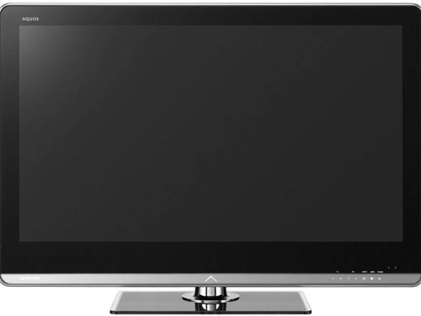

- שם: _______________________
- צורה: _______________________
- שייך למשפחת: ________________
- מה עושים עם זה: ____________________________


- שם: ____________________
- צבע: ______________________
- מה עושים עם זה: __________________________

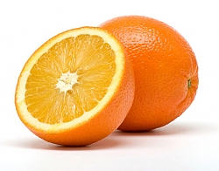

- שם: ____________________
- צבע: _____________________
- צורה: ____________________
- שייך למשפחת: ______________
- מה עושים עם זה: _________________________
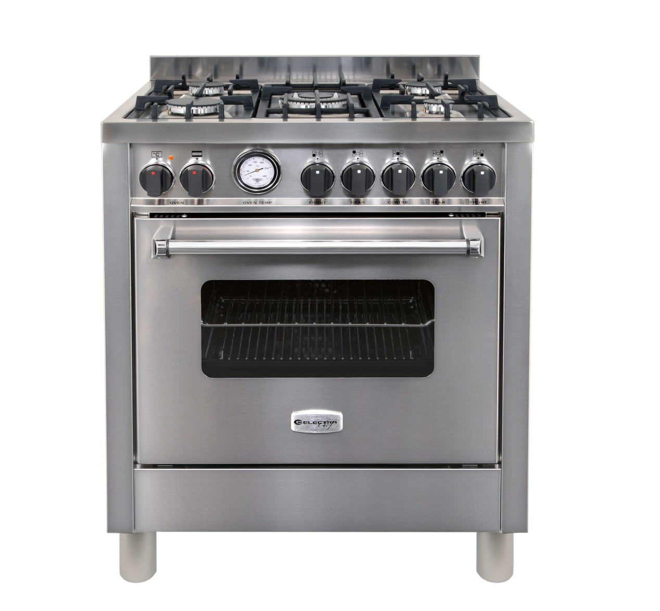
- שם: _____________________
- צבע: ______________________
- צורה: ______________________
- שייך למשפחת: _______________
- מה עושים עם זה: __________________________

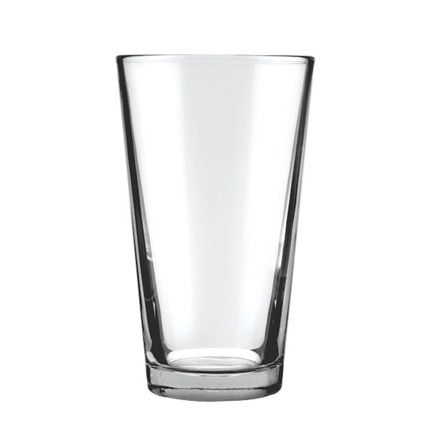
- שם: ___________________
- שייך למשפחת: _____________
- מה עושים עם זה: ________________________
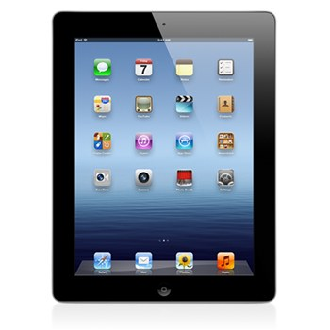
- שם: ____________________
- צורה: ___________________
- מה עושים עם זה: _______________________

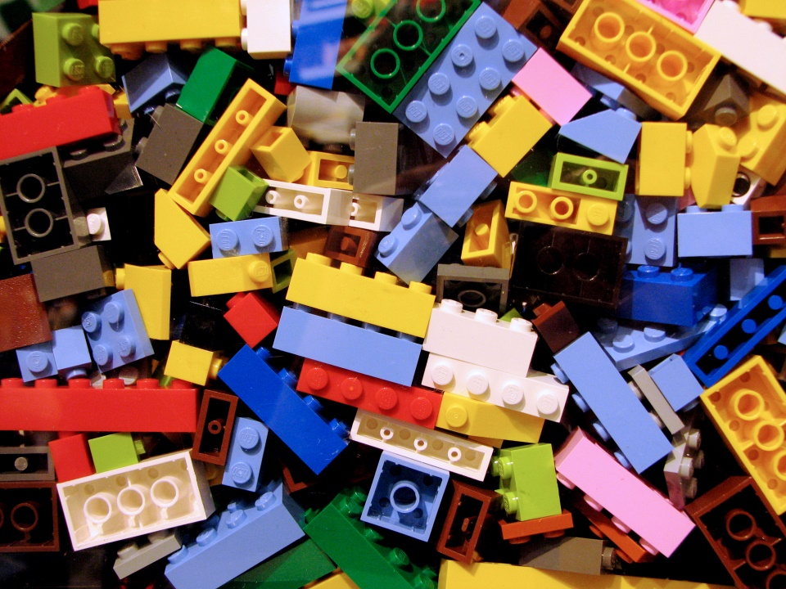
- שם:__________________________
- צבע: ______________________________
- שייך למשפחת: _______________________
- מה עושים עם זה: _____________________

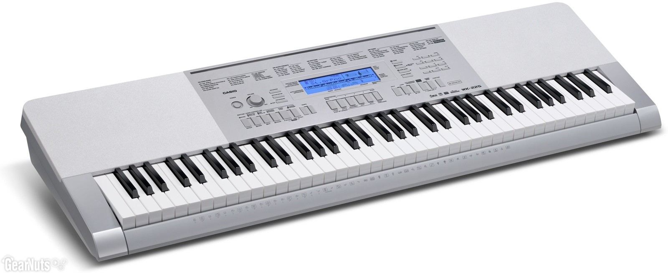
- שם:___________________
- צורה: _________________________
- שייך למשפחת: __________________
- מה עושים עם זה: _________________

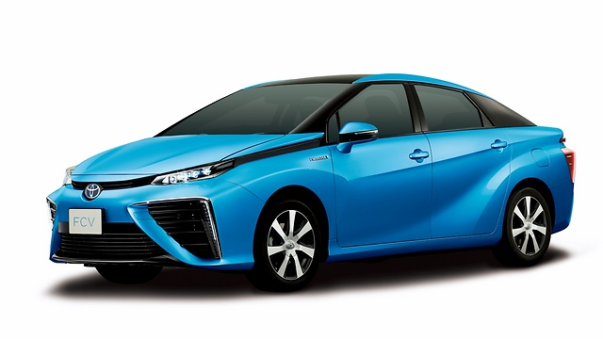
- שם:_______________________
- צבע: _________________________
- שייך למשפחת: ___________________
- מה עושים עם זה: _________________

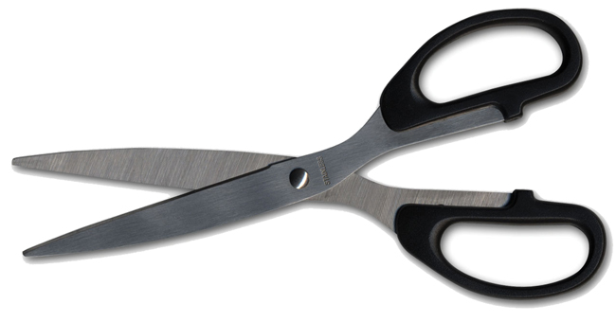

- שם: ___________________________
- צבע: ________________________
- מה עושים עם זה: _______________

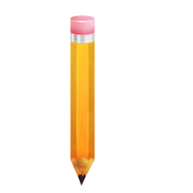
- שם: _______________________
- שייך למשפחת: _____________________
- מה עושים עם זה: ___________________

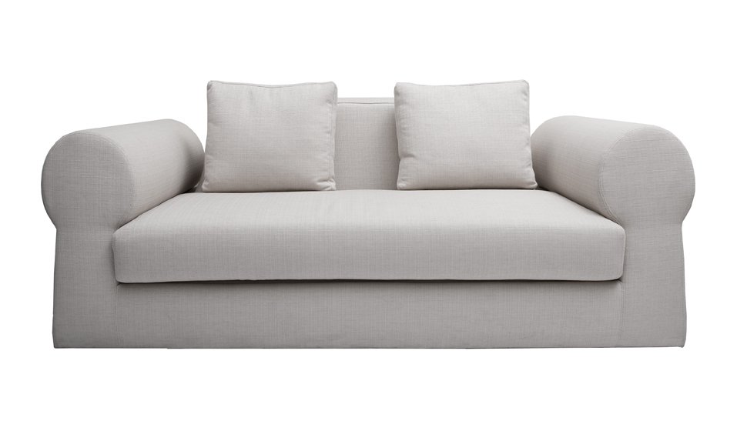
- שם:_____________________
- שייך לקבוצת: ____________________
- מה עושים עם זה: ___________________

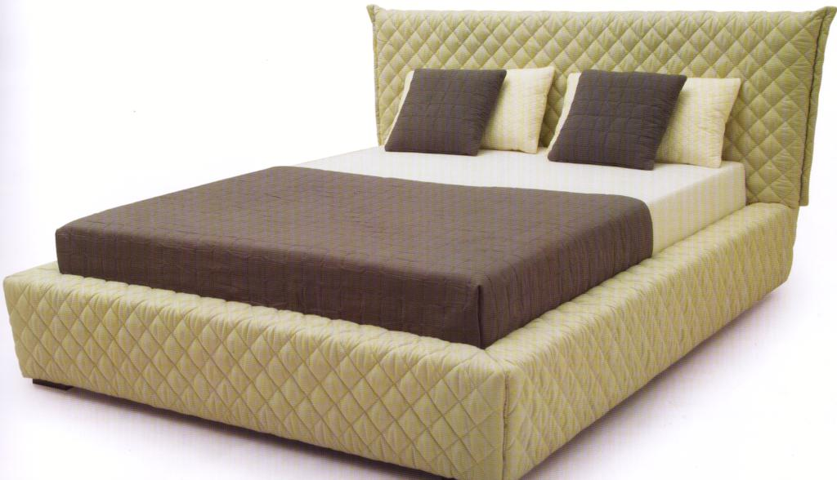
- שם: ______________________
- שייך לקבוצת: ______________________
- מה עושים עם זה: _____________________

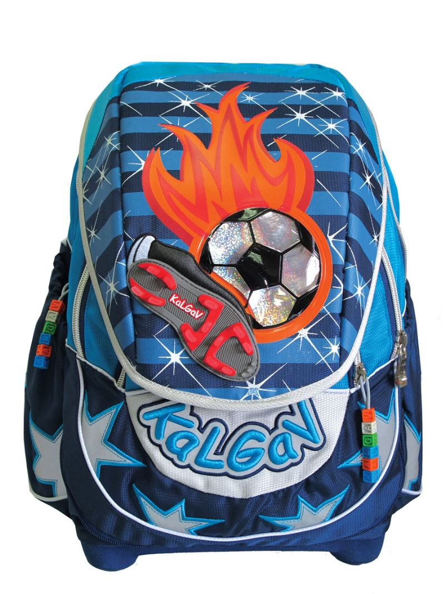
- שם:_____________________
- צורה: ___________________________
- מה עושים עם זה:___________________
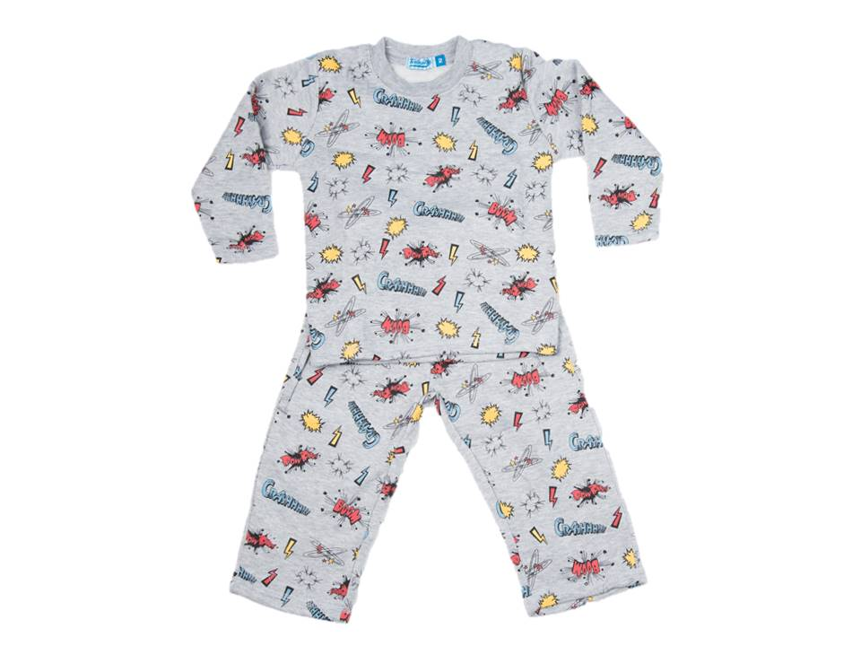
- שם:____________________
- שייך לקטגוריה: __________________
- מה עושים עם זה: _________________

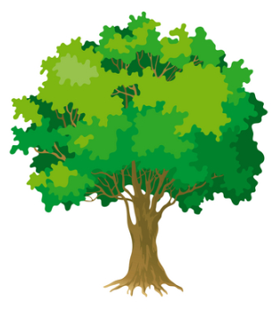
- שם:______________________
- צבע: ____________________________
- שייך לקבוצת: ______________________

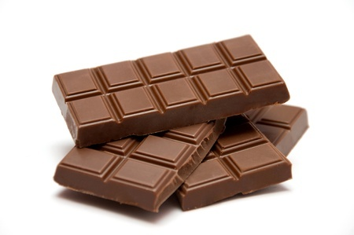
- שם:____________________________
- צבע: ____________________________
- צורה: ___________________________
- שייך לקבוצת: ______________________
- מה עושים עם זה: _____________________

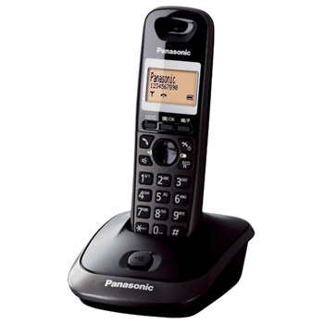
- שם:________________________
- צבע: ___________________________
- שייך ל: _____________________
- מה עושים עם זה: ___________________


- שם:_______________________
- צבע: ___________________________
- משתמשים בזה כש: ___________________

